DDB:分布式MySQL中间件系统调研文档

时间 | 版本 | 功能 | 负责人
2014-11-25 | 0.1 | 调研文档 | 破天

目录

DDB:分布式MySQL中间件系统调研文档 1
一． DDB整体介绍与架构 3
二． 核心算法 5
2.1 数据分片算法 5
2.2 数据迁移算法 5
2.3 高可用与高可靠 7
2.4 分布式查询 7
2.5 全局ID的分配 8
2.6 分布式事务 8
三． 功能点与限制 9
3.1 功能要点 9
3.2 选型缺陷 9
四． 参考资料 9

目前考虑到电商业务后续持续发展，会因为单台物理机器CPU/内存/磁盘/MySQL单表性能等会达到一个瓶颈，且无法通过升级硬件或分库分表来提升更高业务支撑性能，此时就需要引入分布式MySQL中间件来解决，将业务的master单节点水平拆分到多个master实例上进行负载分担与负载均衡。目前业界比较知名的产品有阿里巴巴淘宝的TDDL(DRDS)，网易的DDB，谷歌youtube的vitess以及MySQL自身提供的Fabric等产品，希望在调研清楚各个方案后能指导具体的技术选型。本文档仅针对DDB调研产出。
本文主要参考DDB的网络公开资料与技术分享。

DDB整体介绍与架构
网易分布式数据库平台（DDB）是一种面向结构化数据的通用存储解决方案，基于关系数据库集群解决结构化数据的海量存储和高效访问。
设计目标：
  - 海量结构化数据存储（10TB以上）
  - 高并发、低延迟
  - 面向关系模型和OLTP
  - 方便应用开发、通用性强
  - 可动态扩展
  - 数据安全可靠
  - 方便维护性
  - 低成本

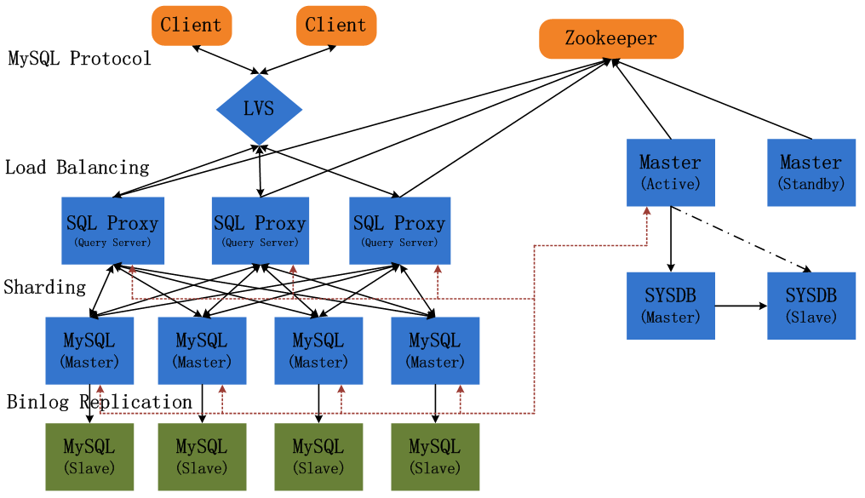
图1：DDB系统总体架构
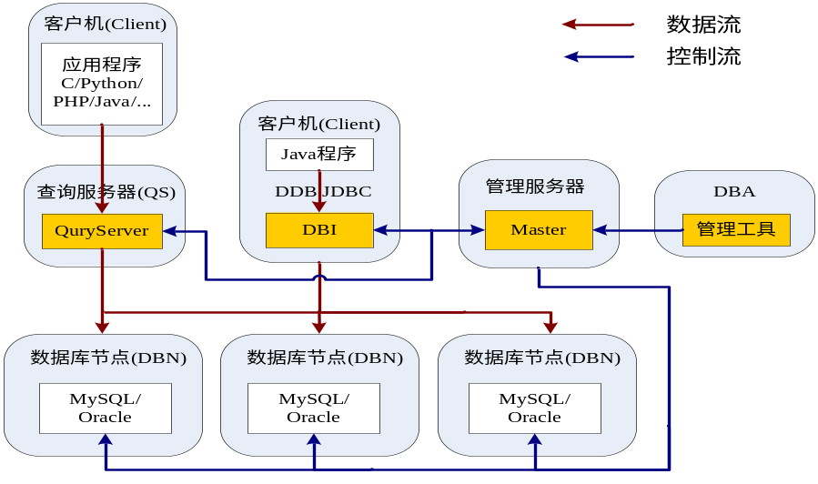
图2：DDB组件结构

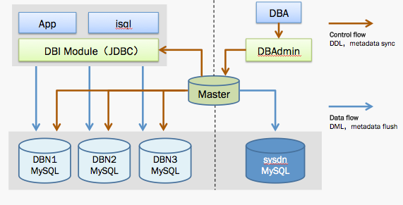
图3： DBI内部通信
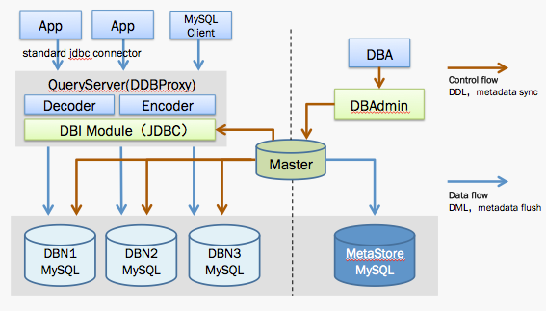
图4：查询服务器内部

核心算法

2.1 数据分片算法
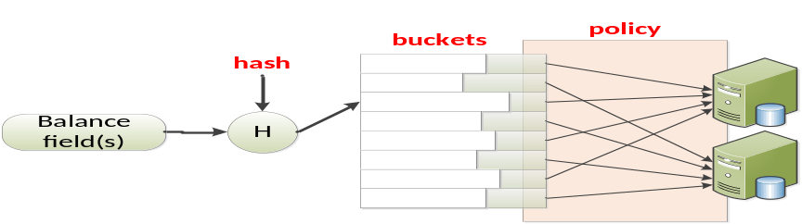
图5：数据分片算法
核心算法：
两级映射，一级是固定hash映射，二级是动态可调的map映射；
核心：表均衡字段Fields 哈希H 哈希桶buckets 存储映射策略map表

2.2 数据迁移算法
方案一：DBN间数据导出导入
优点：迁移效率较好，实现较简单，灵活性好
缺点：停服时间长，容易导致数据不一致，删除数据的负面影响
方案二：基于事务的批量数据迁移
优点：不用停服，应用透明，灵活性好
缺点：实现复杂，迁移效率低，对线上访问有一定影响。
方案三：基于数据复制的扩容
优点：对应用透明，不需停服，效率高，对线上访问基本无影响。
缺点：操作较为复杂，只能实现成倍扩容，灵活性较差。
online scale out and data migration
  - phase one：full copy and incremental replication
  - phase two : incremental replication based on binlog (tungsten and ddb filter)
  - full copy and incremental rep both depend on policy changing
  - We develop a single tool “hamal” to implement full copy and incremental rep

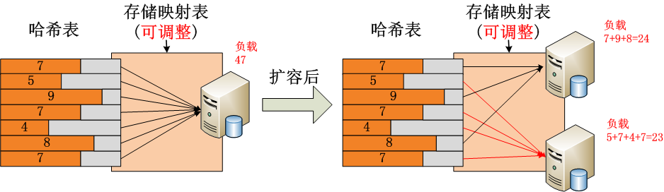
图6：数据迁移
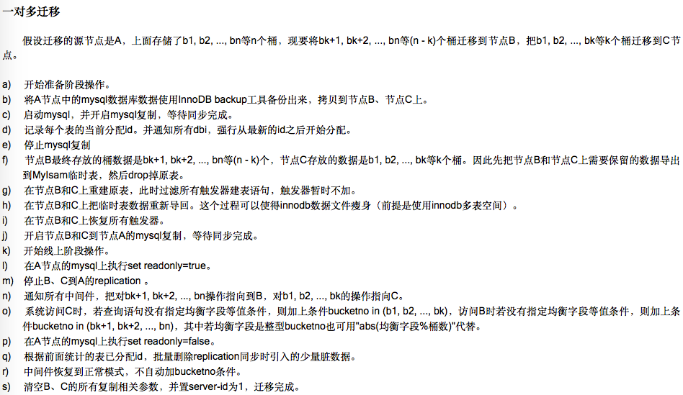
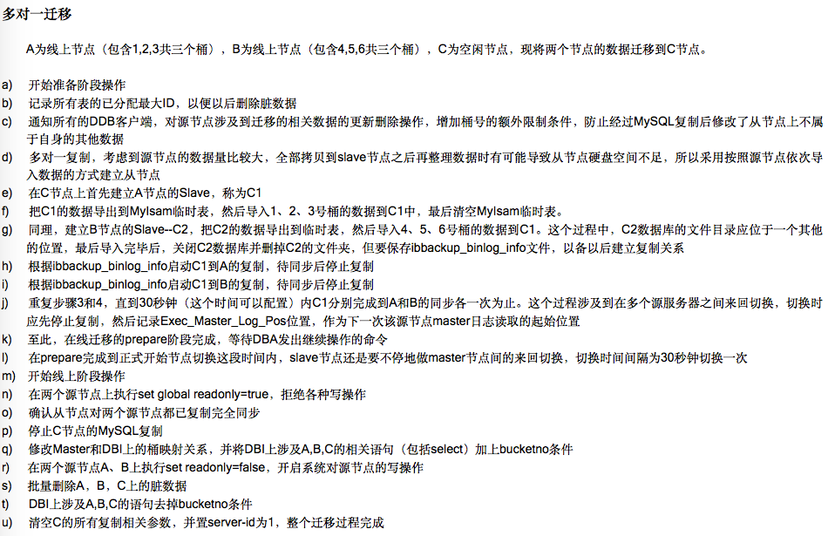
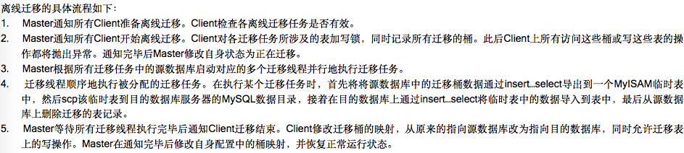

2.3 高可用与高可靠
1.故障恢复，MS与DBN有心跳，DBN一旦故障，HA保障主从切换
2.数据不会丢失，使用innosql的VSR技术保障
3.MasterServer高可用，使用zookeeper技术选主

2.4 分布式查询
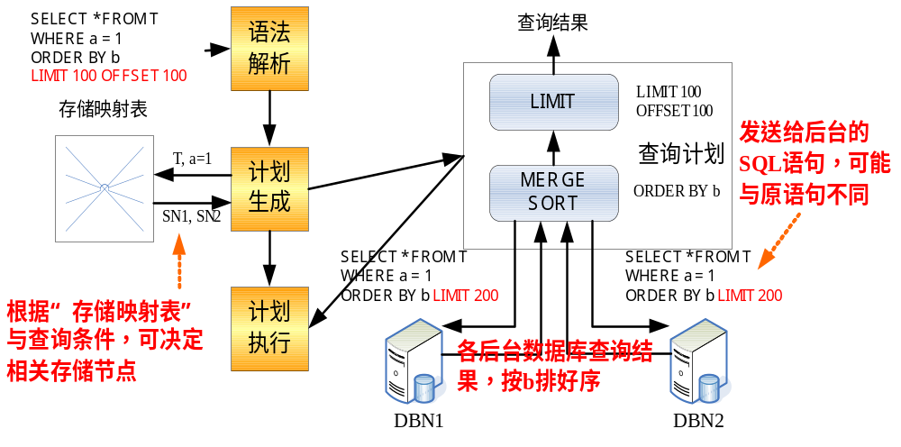
图7.查询处理流程
2.4.1 核心思路
- 选择合适的DBN执行子查询
基于表到DBN的映射关系
基于均衡字段值到DBN的映射关系
- 排序操作尽量下推给DBN执行，可以充分利用索引
- 多表查询尽量不拆分子查询，充分利用DBN实现Join
- 消除子查询中的不必要条件，提高子查询的执行效率
- 尽量采用流（游标）的方式处理中间结果
2.4.2 查询处理中的cache优化
- DBI 中的Cache
Meta Data Cache
DBN Connection Pool
DBN Prepared Statement Cache
SQL Syntax Tree Cache
- 基于MySQL的缓存
SQL Cache hint
可持久化的Memory Table

2.5 全局ID的分配
2.5.1. MSB方案
基于master server分配一组ids,默认有1000个；该方案优点是易于实现和理解，但对MS有依赖，所以插入可能会被阻塞；而且全局自增ID的分配质量不高，有跳变；

2.5.2. TSB方案
基于本地和master server的时间戳的方案,该方案较难实现，需对master server时钟改变事件做小心处理，优点是没有master依赖，支持集群内多master，对于那些需要较高可用性或者递增质量的业务应该采用这种模式；

2.6 分布式事务
核心算法：分布式两阶段提交
DBI or QS as transaction coordinator；
SQL parser and planner, detect if transaction cross multiple DBNs
Use MySQL XA interfaces
DBI and QS have XA logs (mainly prepare events)
如果发DBI or QS crashed or restarted ?
Transaction recovery based on local XA logs
如果发生DBI or QS is removed ?
Master asked about all suspended XA transactions from each DBN at a interval；For those suspended time > xx min, auto commit and report to DBA

功能点与限制

3.1 功能要点
- 基于Sharding的Scale Out(水平扩展,单机性能提升称为Scale Up)
- 支持常用的RDB功能：DDL、DML、全局ID分配等
- 事务支持：节点内、跨节点、跨DDB。
- 多平台和多语言环境下的通用SQL访问接口。
- 支持MySQL和Oracle混合使用。
- 支持读写分离和读操作负载均衡
- 支持用户管理和权限控制
- 支持在线扩容
- 命令行和图形化管理工具。

3.2 选型缺陷
- 基于JAVA开发，与直连比较，性能会有一定损失但并不严重，再走一层中间代理，性能又会损失一些，但在大规模DBN集群下损失可忽略不计；
- 知识版权问题，不希望这个方案带来公司或个人名誉上的损失，可以借鉴思路和算法，但不希望照搬照抄,当然本身没有源码想抄也不可能。
- 公司目前主要PHP，而不是JAVA，在接口层面需要额外多一层。
- 王磊PPT提到的DBI连接资源限制问题；
- 历史数据处理不够智能？
- 扩展的灵活性不够，不够自动化，运维相对复杂；
- 目前DDB未提供访问隔离，K/V扩展等功能；

参考资料
- 王磊-网易分布式数据库平台.PPT;
- 马进-DDB introduce.PPT;

